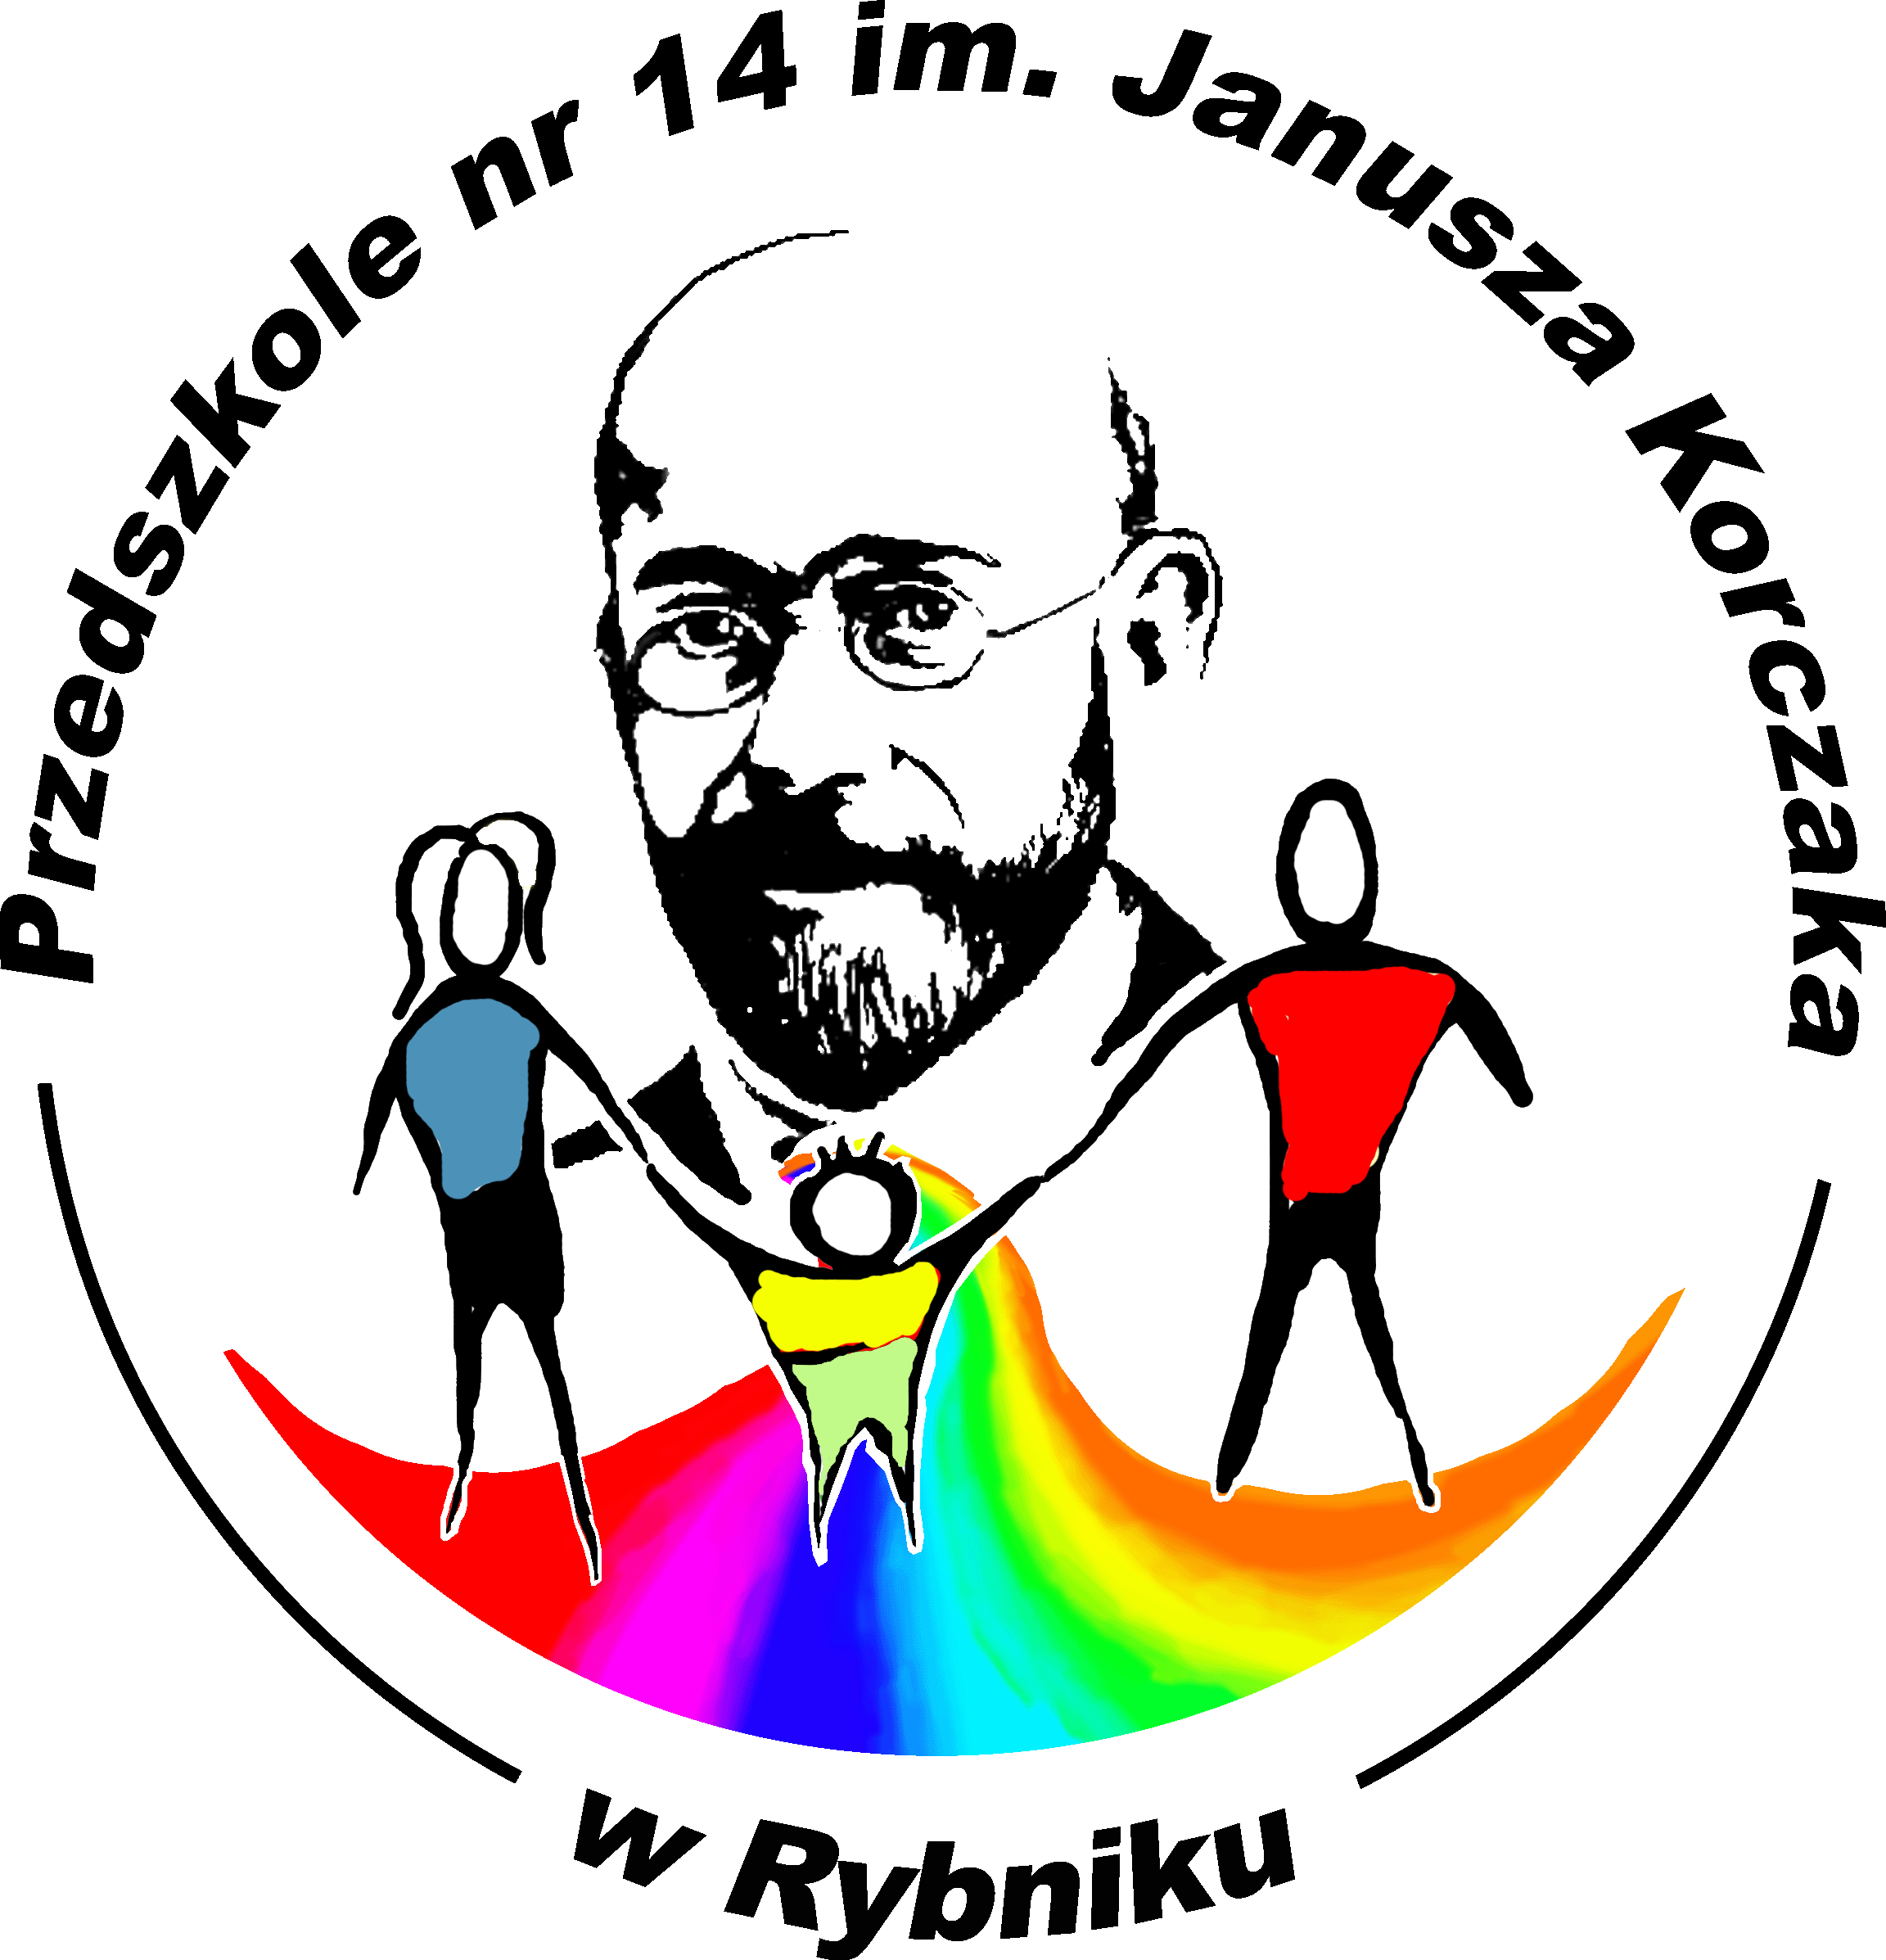
Przedszkole nr 14
im. Janusza Korczaka w Rybniku
44-206 Rybnik ul. Śląska 1A
Tel.32/739-32-40 ; 535 535 773; e-mail: p14rybnik@wp.pl

Ogłoszenie o zmówieniu o wartości poniżej 130 000 PLN

Przedszkole nr 14 im. Janusza Korczaka w Rybniku, ul. Śląska 1a, 44-206 Rybnik zwany dalej Zamawiającym zaprasza do złożenia oferty w postępowaniu o udzielenia zamówienia, do którego zgodnie z art.4. pkt 8 ustawy z dnia 29 stycznia 2004r. Prawo zamówień publicznych przepisy tej ustawy nie mają zastosowania.
Rodzaj zamówienia: dostawa artykułów spożywczych
Przedmiotem zamówienia jest: artykuły spożywcze suche, przyprawy i przetwory owocowo-warzywne; nabiał; pieczywo; warzywa i owoce; mrożonki; mięso i produkty mięsne; woda mineralna; ziemniaki; ryby.
Wspólny Słownik Zamówień (CPV):
- Różne produkty spożywcze – CPV 15800000-6
- Produkty mleczarskie– CPV 15500000-3
- Pieczywo, świeże wyroby piekarskie i ciastkarskie– CPV 15810000-9
- Owoce, warzywa i podobne produkty – CPV 15300000-1
- Warzywa i owoce mrożone– CPV 15331170-9
- Produkty zwierzęce, mięso i produkty mięsne– CPV 15100000-9, CPV 15112000-6
- Wody mineralne– CPV 15981000-8
- Ziemniaki i produkty z ziemniaków– CPV 03212100-1
- Ryby świeże i mrożone – CPV 15200000-0

Okres realizacji zamówienia: 01 stycznia 2025r. – 31 grudnia 2025r.
Szczegółowe informacje na temat zamówienia zawiera: Zapytanie ofertowe oraz Formularz asortymentowo-cenowy.

